**ΕΙΣΑΓΩΓΗ ΣΤΟ ΧΡΩΜΑ ΓΡΑΦΙΚΩΝ ΤΕΧΝΩΝ ΚΑΙ ΠΟΛΥΜΕΣΩΝ**

#### **Σκοπός της Διδακτικής Ενότητας**

Σκοπός της διδακτικής ενότητας είναι η εισαγωγή στην έννοια του Χρώματος Γραφικών Τεχνών και Πολυμέσων όπως και στην χρησιμότητά του για την ορθή παραγωγή των γραφιστικών και πολυμεσικών έργων. Για αυτόν τον λόγο αναφέρονται οι εισαγωγικοί όροι του χρώματος, του φωτός και του ορατού φάσματος, έννοιες που είναι απαραίτητες για την κατανόηση των χρωματικών φαινομένων.

#### **Προσδοκώμενα Αποτελέσματα**

#### Με την ολοκλήρωση της ενότητας, οι εκπαιδευόμενοι θα είναι σε θέση:

* να αναγνωρίζουν τις έννοιες του χρώματος, του φωτός και του ορατού φάσματος
* να αναφέρουν τα κύρια χρώματα του ορατού φάσματος
* να αντιλαμβάνονται την αναγκαιότητα διαχείρισης του χρώματος Γραφικών Τεχνών

***Έννοιες – κλειδιά***

Χρώμα

Φως

Ορατό φάσμα

# *Εισαγωγικές παρατηρήσεις*

**Το χρώμα στην καθημερινή ζωή**

Στον φυσικό κόσμο που ζούμε παρατηρούμε πως υπάρχουν χρώματα παντού. Ο ουρανός, η θάλασσα, η γη και όλα τα άλλα που μας περιβάλλουν έχουν τα δικά τους χρώματα (Εικόνα 1α). Η δύναμη του χρώματος είναι τόσο σημαντική που ο άνθρωπος προσπάθησε να περιγράψει και να δημιουργήσει χρώματα για τα διάφορα έργα του είτε πρόκειται για έργα τέχνης (Εικόνα 1β) είτε για καθημερινά αντικείμενα (Εικόνα 1γ).

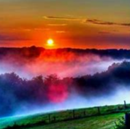  

Εικόνα 1 α. Χρώματα στο περιβάλλον. Πηγή: https://www.pinterest.com/pin/203928689347601489/ β. Δημιουργία ζωγραφικού έργου με χρωστικές. Πηγή: https://www.pinterest.com/pin/452963674995510764/ γ. Χρωματιστά υφάσματα Πηγή: Thejagielskifamily: μεταξωτά υφάσματα για φορέματα

**Το χρώμα στην αναπαραγωγή του**

Εκτός από την δημιουργία των χρωστικών, προσπάθησε να αναπαράγει μέσω τεχνολογίας, τα ίδια ακριβώς χρώματα που βλέπει στο περιβάλλον του σε τυπωμένες φωτογραφίες (Εικόνα 2α) ή σε οθόνες προβολών (Εικόνα 2β).

 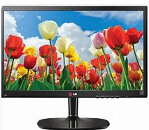

Εικόνα 2 α. Χρωματική αναπαράσταση εικόνας μέσω εκτύπωσης. Πηγή: https://www.famousfix.com/post/antonija-ola-dvd-cover-38987239. β. Χρωματική αναπαράσταση εικόνας μέσω οθόνης. Πηγή: Multirama.gr

Για να μπορέσει να γίνει η αναπαραγωγή εφικτή δημιούργησε χρωματικά μοντέλα, χρωματικούς χώρους και συστήματα χρωματικής διαχείρισης ώστε να τα εντάξει σε διάφορες συσκευές αναπαραγωγής χρωμάτων. Η φωτογραφική μηχανή, το σκάνερ, οι εκτυπωτικές μηχανές και άλλα συστήματα αναπαραγωγής εικόνας είναι μερικά από αυτές. Η διαχείριση χρώματος χρησιμοποιείται για τον προσδιορισμό και την διατήρηση των τελικών επιθυμητών χρωμάτων του έντυπου προϊόντος από την αρχή ως το τέλος της παραγωγικής διαδικασίας τόσο μεταξύ των σταδίων της ίδιας εταιρίας όσο και μεταξύ διαφορετικών εταιρειών.

# ΧΡΩΜΑ - ΦΩΣ - ΟΡΑΤΟ ΦΑΣΜΑ

# Τι είναι χρώμα

Το χρώμα είναι μια ***αίσθηση*** που δημιουργείται στον εγκέφαλο μέσω του οπτικού νεύρου. Είναι ένα φυσικό φαινόμενο που εξαρτάται απολύτως από το φως και δημιουργείται από τον συνδυασμό φωτεινής πηγής, αντικειμένου και παρατηρητή. Το θέμα του χρώματος είναι πολύ σύνθετο και για αυτό έχουν ασχοληθεί διάφορες επιστήμες με την μελέτη και την επιρροή του στον άνθρωπο. Οι επιστήμες που αφορούν το χρώμα είναι ***η Φυσική*** με την μελέτη του φυσικού φαινομένου όπως ανάλυση, μίξη, μέτρηση και κατάταξη των χρωμάτων, ***η Χημεία*** με την μελέτη της μοριακής σύστασης χρωματικής ύλης και δημιουργίας χρωμάτων, ***η Φυσιολογία*** που μελετά τις δράσεις του φωτός και των χρωμάτων στο μάτι και στον εγκέφαλο και ***η Ψυχολογία*** που μελετά τις δράσεις του φωτός και των χρωμάτων στην ψυχή και στο πνεύμα.

Υπάρχουν πολλές θεωρίες, τεχνικές μέτρησης και καθιερωμένες προδιαγραφές για τα χρώματα, όμως καμία θεωρία της ανθρώπινης αντίληψης των χρωμάτων δεν είναι καθολικά αποδεκτή.

**Τι είναι φως**

Φως ονομάζεται η ηλεκτρομαγνητική ακτινοβολία που ανιχνεύεται και αντιλαμβάνεται από το ανθρώπινο μάτι. Συνεπώς είναι το αίτιο της όρασης[1]. Οι σημαντικότερες θεωρίες για την φύση του φωτός συνοψίζονται:

α) στην θεωρία του Tomas Young ότι το φως είναι ηλεκτρομαγνητική ενέργεια που μεταδίδεται σε μορφή κυμάτων[2] και όπως κάθε κύμα, τα φωτεινά κύματα χαρακτηρίζονται από μήκος κύματος (λ), συχνότητα (f), ταχύτητα (c) και ενέργεια (Ε).

β) στην θεωρία του Albert Einstein που με βάση την κβαντική θεωρία των Max Plank και Maxwell, το φως μεταδίδεται σε μικρές ποσότητες συγκεντρωμένης ενέργειας, τα κβάντα φωτός ή φωτόνια, που ταξιδεύουν με την ταχύτητα του φωτός[3].

Οι δυο θεωρίες ερμηνεύουν τα φαινόμενα του φωτός.

**Το ορατό φάσμα - Μήκος κύματος**

Το 1666 ο Ισαάκ Νεύτωνας απέδειξε ότι το φως που περνάει μέσα από ένα πρίσμα από λευκό διαχωρίζεται σε όλα τα ορατά χρώματα. Κάθε χρώμα έχει ένα συγκεκριμένο μήκος κύματος που δεν είναι δυνατό να διαχωριστεί περαιτέρω (Εικόνα 3).

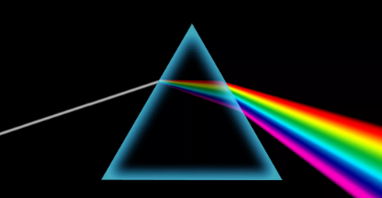

Εικόνα 3. Η ανάλυση του φωτός μέσω πρίσματος. Πηγή: https://www.dkfindout.com/us/science/light/splitting-light/

Το ορατό φως αποτελεί ένα μικρό μέρος των ηλεκτρομαγνητικών κυμάτων που έρχονται από το διάστημα και υπάρχει από τα 400 έως 700 nm περίπου στο φάσμα τους (Εικόνα 4). Παρατηρούμε πως τα χρώματα που κυριαρχούν στο ορατό φάσμα είναι τα:

ιώδες, μπλε, γαλάζιο, πράσινο, κίτρινο, πορτοκαλί και κόκκινο.

Το ιώδες χρώμα έχει το μικρότερο μήκος κύματος ενώ το ερυθρό το μεγαλύτερο (Εικόνα 5). Έξω από το ορατό φάσμα υπάρχουν διάφορες ακτινοβολίες από τις οποίες η υπέρυθρη και η υπεριώδης ακτινοβολία που βρίσκονται εκατέρωθεν των χρωμάτων δεν γίνονται αντιληπτές από την ανθρώπινη όραση.

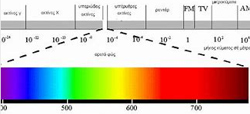

Εικόνα 4. Το ορατό φάσμα του φωτός. Πηγή: https://physiclessons.blogspot.com/2013/11/blog-post_927.html

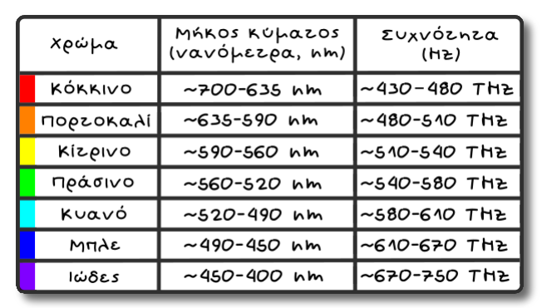

Εικόνα 5 Τα μήκη κύματος των κυρίως χρωμάτων πηγή. 1nm = 1δισεκατομυριοστό του μέτρου: πηγή: https://www.kathimerinifysiki.gr/2016/09/ti-einai-ta-xrwmata.html

**Ανακεφαλαίωση**

Σε αυτήν την ενότητα αναφερθήκαμε στην αναγκαιότητα της διαχείρισης του Χρώματος Γραφικών Τεχνών και Πολυμέσων. Επίσης, για την κατανόηση των φαινομένων του χρώματος αναφερθήκαμε στους βασικούς όρους του χρώματος, του φωτός και την μελέτη του ορατού φάσματος.

**Βιβλιογραφία**

* Αργυρίου, Ι. & Βαρελλά, Ε. (2004) *Η Φυσική και η Χημεία του Χρώματος.* Αθήνα: Κλειδάριθμος
* Πολίτης, Α. Γεωργιάδου, Ε. (2019) *Χρώμα & Χρωματική Διαχείριση* Αθήνα: ΕΑΠ
* Κουρτουδίτσος, Χ.( 2018) *Πρότυπα και Προδιαγραφές διαχείρισης Χρώματος στην Εκτύπωση των Γραφικών Τεχνών.* Πάτρα: ΕΑΠ
* Τοπαλής, Φ. Οικονόμου, Λ. & Κουρτέση, Σ.(2010) *Φωτοτεχνία.* Αθήνα: Τζιόλα

**Ηλεκτρονικές πηγές**

https://medinsure.gr/τα-χρωματα-και-η-επιρροη-τους-στον-ανθρ/

https://spirossoulis.com/ τα-χρώματα-και-η-επίδρασή-τους/

https://docplayer.gr/5803983-Aisthitiria-organa-aisthiseis.html

https://physiclessons.blogspot.com/2013/11/blog-post_927.html

<https://www.dkfindout.com/us/science/light/splitting-light/>

**Για περισσότερες πληροφορίες**

https://www.ted.com/talks/colm_kelleher_is_light_a_particle_or_a_wave/transcript?language=el#t-1631

<https://www.youtube.com/watch?v=3bAijFtIwCg>

<https://www.youtube.com/watch?v=WibxQmmopYc>

[02_chapter_01.pdf (kallipos.gr)](https://repository.kallipos.gr/bitstream/11419/5383/3/02_chapter_01.pdf)

1. ***Φως - Βικιπαίδεια (wikipedia.org) 3/9/2021***
2. ***Γιάνγκ Ντ. Χιού, Πανεπιστημιακή Φυσική: Ηλεκτρομαγνητισμός, Οπτική, Σύγχρονη Φυσική. Εκδόσεις Παπαζήση, Αθήνα, 1994***
3. ***https://***[***mycience.gr/article/ti-einai-fos***](https://myscience.gr/article/ti-einai-fos) ***6/4/2017*** 